**Title: Font Times New Roman, Size 16, Capital Each Word, left align, bolds**

**Penulis 1*, Penulis 2, Penulis 3,***(Font size 12)*

1,2 Nama Institusi, Wilayah, Negara *(size 11pt)*

Email: [penulis1@gmail.com](mailto:penulis1@gmail.com), [penulis2@gmail.com](mailto:penulis2@gmail.com)

1Orcid ID: 2Orcid ID: (opsional)

*Corresponding Author: email addres

|  |  |
| --- | --- |
| **Artikel Histori**  Direvisi: dd-mm-yyyy  Diterima: dd-mm-yyyy  Diterbitkan: dd-mm-yyyy | **Abstrak:** Abstrak ditulis dalam satu paragrah menggunakan Bahasa Indonesia baku dengan ejaan yang disempurnakan. Maksimum 200 kata, menggunakan huruf Times New Roman ukuran 10pt, spasi 1. Berisi tentang gambaran singkat dari keseluruhan hasil penelitian meliputi latar belakang masalah, tujuan, metode, hasil dan kesimpulan. Hindari penulisan kutipan pustaka, serta singkatan di dalam abstrak. Abstrak berisi judul artikel, objek riset, tujuan, metode dan hasil. Kata kunci ditulis dengan format font size: 10 pt, huruf tebal, sedangkan kata kuncinya ditulis dengan huruf miring.  **Kata Kunci:** Maksimal 5 kata kunci ditulis sebanyak 2-5 kata, dipisahkan dengan titik koma (;)  ***Abstract:*** *Abstracts are written in one paragraph using standard Indonesian with enhanced spelling. Maximum 150 words, using Times New Roman font size 10pt, space 1, Italic. Contains a brief description of the overall results of the study including background issues, objectives, methods, results and conclusions. Avoid writing bibliography citations, as well as abbreviations in the abstract. Title ‘keywords’ should be written in size 10pt, bold letters, whereas the keywords are written in italic letters.*  **Keywords:** *Maximum Five keyword* |

# PENDAHULUAN

Pendahuluan memuat latar belakang penelitian secara ringkas, padat, dan jelas; tujuan penelitian; serta teori-teori pendukung.[1] Latar belakang atau pendahuluan menjawab mengapa penelitian atau kajian dilakukan apa yang dilakukan peneliti terdahulu atau artikel keilmuan yang sekarang berkembang, masalah, dan tujuan*.* Penulisan secara naratif, tidak perlu diberi sub-judul khusus.[2] Termasuk dalam penulisan definisi operasional, apabila dirasa perlu, juga ditulis secara naratif. *[Time New Roman 12pt dan 1 spasi]*

Tujuan memuat pertanyaan artikel yang harus di jelaskan pada pembahasan dan di jawab pada kesimpulan.

# METODE

Metode penelitian berisi jenis penelitian, sampel dan populasi atau subjek penelitian, waktu dan tempat penelitian, instrumen, prosedur dan teknik penelitian, serta hal-hal lain yang berkaitan dengan cara penelitian. Bagian ini dapat dibagi menjadi beberapa sub bab, tetapi tidak perlu mencantumkan penomorannya.

# HASIL DAN PEMBAHASAN

Bagian ini memuat data (dalam bentuk ringkas), analisis data dan interpretasi terhadap hasil. Hasil dapat disajikan dengan tabel atau grafik untuk memperjelas hasil secara verbal, karena adakalanya tampilan sebuah ilustrasi lebih lengkap dan informative dibandingkan dengan tampilan dalam bentuk narasi.

Pada bagian pembahasan haruslah menjawab masalah atau hipotesis penelitian yang telah dirumuskan sebelumnya.

# KESIMPULAN

Kesimpulannya harus dikaitkan dengan judul dan menjawab rumusan atau tujuan penelitian. Jangan membuat pernyataan yang tidak didukung secara memadai oleh temuan Anda. Tuliskan perbaikan yang dilakukan pada bidang teknik industri atau sains secara umum. Jangan membuat diskusi lebih lanjut, ulangi abstrak, atau hanya daftar hasil hasil penelitian. Jangan gunakan poin bullet, gunakan kalimat paragraf sebagai gantinya.

**REFERENSI**

Referensi adalah daftar informasi yang dikutip dalam teks yang diidentifikasi dan diambil oleh penulis yang bersumber daru buku dan artikel dari ilmiah. Informasi yang dikutip berasal dari sumber yang akurat dan asli. Konsistensi dalam referensi memungkinkan pembaca untuk fokus pada konten asli artikel.

Referensi harus disajikan secara lengkap dan sesuai dengan informasi yang dikutip dalam isi artikel. Daftar rerefensi harus disusun menurut abjad (A s/d Z) dan ditulis paling akhir, dengan konsep [American Psychological Association](http://www.apa.org) (APA) atau dengan menggunakan aplikasi *Mendeley.*

**Contoh**

Ali, N., & Faniyah, I. (2023). Penerapan Unsur Tindak Pidana Pencucian Uang yang Berasal dari Illegal Mining pada Tingkat Penyidikan. UNES Journal of Swara Justisia, 7(3), 995–1003. <https://doi.org/10.31933/ujsj.v7i3.405>

Hanief, Y. N. dan Sugito. (2015). *Membentuk Gerak Dasar Pada Siswa Sekolah dasar* *Melalui Permainan Tradisional. Jurnal SPORTIF* 1(1); 60-73.

Maksum, A. (2008). *Metodologi Penelitian*. Surabaya: Univesity Press.

Kitan Undang-Undang Hukum Pidana (KUHP)

Undang-Undang Nomor 48 Tahun 2009 tentang Kekuasaan Kehakiman.

**­INFORMASI LAIN**

**Tabel**

## Keterangan tabel diletakkan pada bagian atas tabel. Keterangan ditulis di tengah dengan jarak 1 spasi dari tabel. Seperti keterangan gambar, pada keterangan tabel juga diberi nomer urut. Penulisan sumber tabel diletakkan di bawah tabel dan sejajar margin kiri tabel dengan huruf Times New Roman ukuran 10. Tulisan di dalam tabel diketik dengan spasi 1. Garis-garis tabel diutamakan garis horizontal saja sedangkan garis vertikal dihilangkan.

**Tabel 1.** Teacher-student ratios in three provinces (Yogyakarta, Jakarta and Papua)

based on the level of education in 2015

|  |  |  |  |  |
| --- | --- | --- | --- | --- |
| **Prov** | **SD** | **SMP** | **SMA** | **SMK** |
| Yogyakarta | 1:13 | 1:12 | 1:10 | 1:10 |
| Jakarta | 1:19 | 1:16 | 1:13 | 1:13 |
| Papua | 1:29 | 1:15 | 1:12 | 1:09 |

Sumber: data Riset

**Gambar**

Gambar diletakkan di tengah (*center*) dan dirujuk di dalam teks (*in line with text*). Keterangan gambar dituliskan bawah gambar dengan diberi nomor. Keterangan gambar diawali dengan huruf besar. Jika keterangan gambar lebih dari 1 baris, maka ditulis dengan spasi 1. Apabila gambar merupakan suatu rujukan, maka dituliskan pula sumber rujukannya. Sumber rujukan gambar diketik dengan huruf Times New Roman ukuran 10.

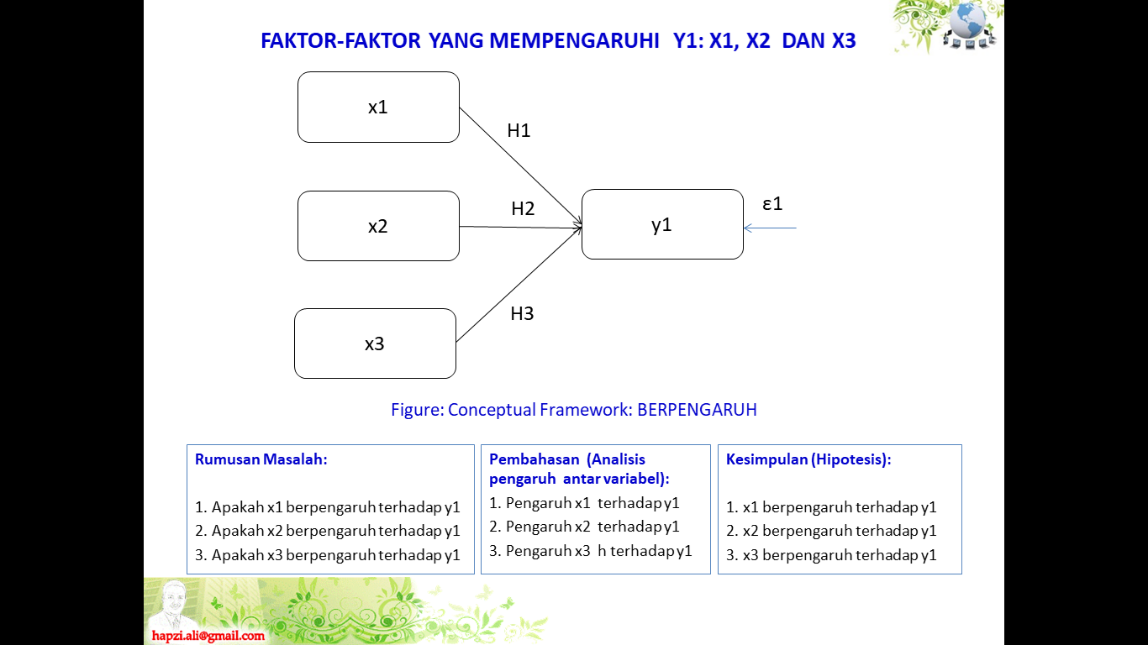

Sumber: Hasil Riset ***(size 10, center)***

**Gambar 1. Rerangka Konseptual** ***(size 10, bold, center)***

1. Hanief, Y. N. dan Sugito. (2015). Membentuk Gerak Dasar Pada Siswa Sekolah dasar Melalui Permainan Tradisional. Jurnal SPORTIF 1(1); 60-73.
2. Ali, N., & Faniyah, I. (2023). *Penerapan Unsur Tindak Pidana Pencucian Uang yang Berasal dari Illegal Mining pada Tingkat Penyidikan*. UNES Journal of Swara Justisia, 7(3), 995–1003. https://doi.org/10.31933/ujsj.v7i3.405